实 验 报 告

学号：2014K8009929022 姓名：孔静 专业：计算机科学与技术

实验序号：2 实验名称：单周期处理器设计

1. **代码以及波形图**

testbench部分先设置两个外部存储器，存储好所需数据，其中Instruction的存储器总共存储了12道指令，10ns执行一道指令（5#clk=~clk），指令依次为load，load，add，store，sub，slt，store，and，store，or，store。

以下图片分别为主程序，alu，regfiles，Generating_ALU_Control，Control_Truth_Table的相应数据信号截图。

图1

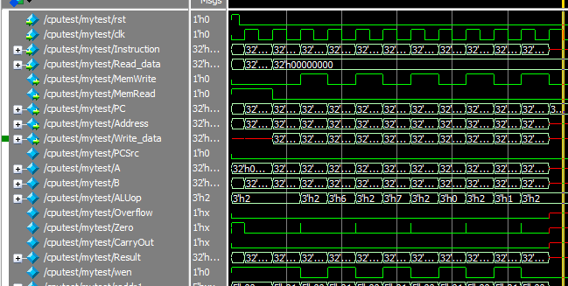

图2

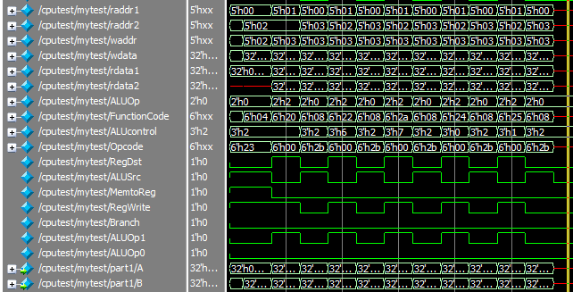

图1和图2，都是single_cycle_cpu里面的数据信号。

可以发现除了图1的Write_data、图2的rdata2、以及图4寄存器的rdata2，这三个信号初始没有信号为红色，因为初始时除了regfiles地址5’b0处默认为0有数外，其他部分都没有数据，而我rdata1等信号初始读取的都是regfiles地址5’b0处，然后随着不同操作的进行，regfiles内部开始有数据存入，所以这三个信号开始有所变化变为绿色。

single_cycle_cpu连线代码如下：

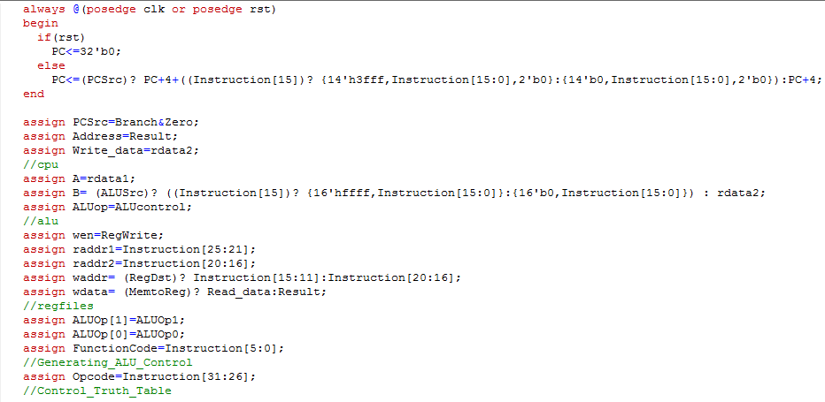

图3

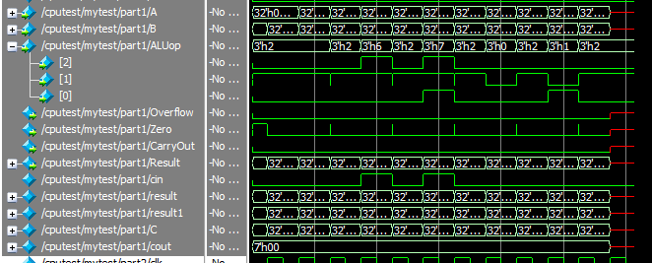

图3为alu的信号部分。

alu代码略。

图4

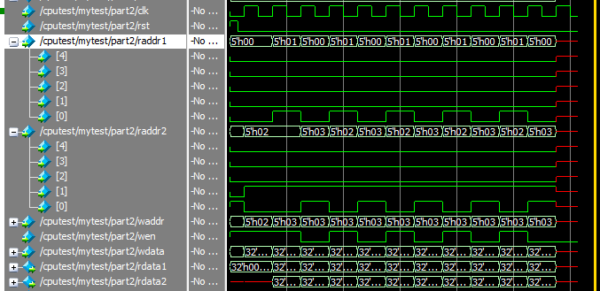

图4为regfiles的信号部分。

regfiles代码略。

图5

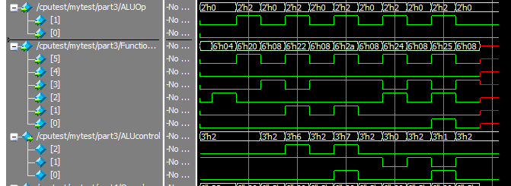

图5为Generating_ALU_Control的信号部分，根据ALUOp（由Instruction[31:26]给出） FunctionCode（由Instruction[5:0]给出），定义ALUcontrol（连线alu中的ALUop）来控制alu进行相应运算。

Generating_ALU_Control代码如下：

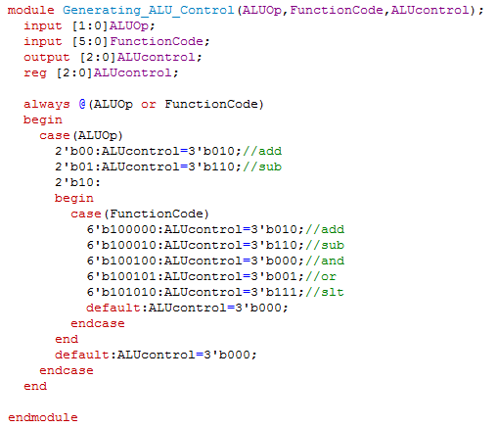

图6

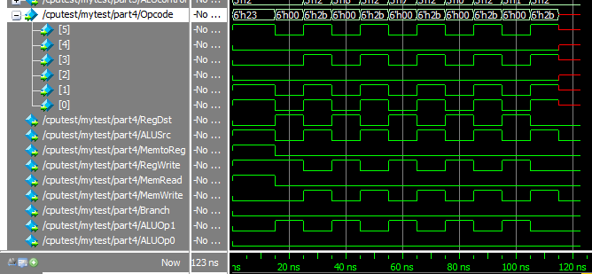

图6为Control_Truth_Table的信号部分，根据Opcode（由Instruction[31:26]给出）定义RegDst，ALUSrc，MemtoReg，RegWrite，MemRead，MemWrite，Branch，ALUOp1，ALUOp0。

Control_Truth_Table代码如下：

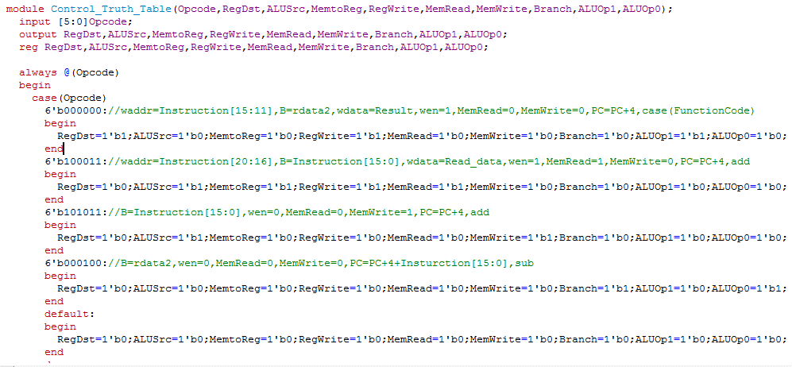

1. **问题合集**

这次基本没啥问题，根据Single+Cycle+CPU.pdf文件中29页的电路图给数据连线，33页Generating_ALU_Control表格以及35页Control_Truth_Table表格case不同情况给数据赋值之后，直接写testbench就可以跑了=。=，顺利的比较让人意外O(∩_∩)O~~。

**Problem1**

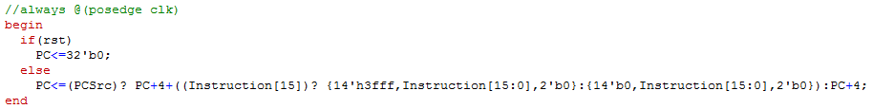

问题：在always部分没有将rst写入，导致testbench，rst=1初始化时，若clk没有上升信号，则初始化失败，导致wave波形图大片红线。

解决：后将posedge rst补在always条件里了。

**Problem2**



问题：给老师检查的时候，老师说rst在高阻态的时候，最好保持clk不要动，如果我的程序有漏洞，那么有可能在rst是高阻态的时候，由于clk在变化，仍然执行了程序导致错误。

解决：选择老师提供的第二种解决办法，将rst为高阻态的时间变短，短到clk还没有上升信号即可。

**Problem3**



问题：傻傻的根据表格，在赋值x即任意都可的情况下，真的给数据赋值了x。

解决：将所有x改成了0。

1. **对于此次实验的心得、感受和建议**

(⊙v⊙)嗯，由于此次作业主要部分都是连线，所以没怎么花时间，除了在testbench部分想了一下具体操作指令所对应的操作。听说有的同学在Simulate的时候发现自己漏了一些连线，有点庆幸自己根据那个电路图按single_cycle_cpu，alu，regfiles，Generating_ALU_Control，Control_Truth_Table五个函数涉及数据的顺序，一条条连线，以及将变量命名保持了高度一致，所以一次性过了。

在写testbench的时候，本来想要按照以前一样，一边给里面数据一边跑程序，但是谈清扬mvp同学及时阻止了我即将要犯的错误，告诉我应该先设置外部存储器将数据放完之后，让它自己跑，表示对谈mvp同学的感谢。还有最开始写single_cycle_cpu的时候，感谢张传奇carry同学的指引，告诉我那两张表格在哪里，省去了我寻找的麻烦。感谢以上两位同学的帮助，以及助教老师的修正。

建议嘛，这次没太多问题，所以也没啥想法，因此也没啥建议。